Communiqué de presse

La pelle sur chenilles Liebherr R 9XX H2 à moteur hydrogène soutenue par France 2030

⸺

Première pelle hydraulique Liebherr entraînée par un moteur à hydrogène

Production en série de moteurs à hydrogène d'ici 2025

La R 9XX H2 soutenue par France 2030 : Un plan d’investissement de 54 milliards d’euros

En tant que projet innovant, la R 9XX H2, première pelle sur chenilles à moteur hydrogène développée par Liebherr, va être soutenue par France 2030. Véritable alternative pour les chantiers de demain, la R 9XX H2 s’inscrit dans le développement de la filière hydrogène en France, l’un des principaux défis du plan France 2030.

Colmar (France), 26 septembre 2023 – De faire la France un leader de l’hydrogène décarboné est l’un des principaux objectifs de France 2030. L’hydrogène constitue une alternative solide entre autres aux énergies fossiles et aux batteries électriques. Par ailleurs, la filière hydrogène devrait générer entre 50 000 et 150 000 emplois à l’échelle nationale en France d’ici 2030. Liebherr a présenté sa première pelle sur chenilles entraînée à l’hydrogène, la R 9XX H2, dans le cadre de l’appel à projets lancé par France 2030, visant à développer la filière hydrogène en France. La proposition inclut en outre la station de rechargement mobile de la machine. Le projet s’inscrit pleinement dans le développement d’équipements indispensables à la filière hydrogène et va à ce titre bénéficier d’une participation de l’Etat.

Les entraînements alternatives chez Liebherr : **une réponse forte aux enjeux climatiques et économiques actuels**

Présentée pour la première fois à la Bauma de Munich en octobre 2022, La R 9XX H2 est entraînée par le premier prototype de moteur à hydrogène Liebherr H966 provenant de Liebherr Machines Bulle SA en Suisse. Le moteur a six cylindres et utilise la technologie d’injection dans la tubulure d’admission (PFI), que Liebherr utilise avec l'injection directe (DI) pour ses moteurs à hydrogène. Le segment des composants de Liebherr prévoit de commencer la production en série de moteurs à hydrogène d'ici 2025. Développée au sein de Liebherr-France SAS à Colmar, la machine de 50 tonnes répond aux mêmes exigences de qualité et de performance que les pelles sur chenilles de la Génération 8. De puissance égale à celle des machines entraînées au diesel, la R 9XX H2 est parfaitement adaptée aux applications les plus exigeantes, et permet de réduire de manière très significative les émissions de CO2.

Liebherr travaille de manière complètement ouverte sur les motorisations alternatives les plus diverses disponibles aujourd'hui et dans un avenir proche - en fonction de la machine concernée ainsi que de son lieu d'utilisation, du domaine d'application et des souhaits spécifiques du client. Les technologies d'entraînement basées sur l'hydrogène jouent un rôle important dans le mix d'entraînement du futur pour Liebherr. Elles permettent une densité de puissance très élevée, ce qui les rend particulièrement adaptées aux applications lourdes dans un environnement de travail exigeant, comme le secteur de la construction et de l'exploitation minière.

France 2030, plan d’investissement conséquent face à d’importants défis – aussi dans le secteur de la construction

Présenté fin 2021, le plan d’investissement France 2030 vise à accélérer le développement de l’industrie française, à soutenir la transition écologique et à investir massivement dans les technologies innovantes. 54 milliards d’euros sont investis par l’Etat dans le cadre de ce plan déployé sur 5 ans. France 2030 repose sur 10 objectifs en réponse aux enjeux environnementaux, économiques et sociaux actuels, qui incluent le développement des énergies renouvelables et de l’hydrogène vert, la décarbonation de l’industrie, l’investissement dans une alimentation plus saine et durable, ou encore la maîtrise des technologies numériques. Plus de 1 750 projets innovants ont été soutenus par France 2030 depuis sa mise en place.

Images

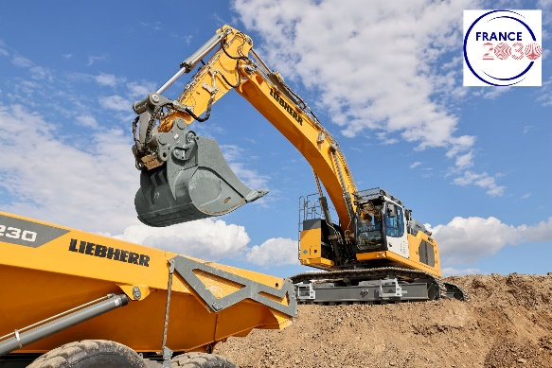

liebherr-r9xx-h2-hydrogen-crawler-excavator-1.jpg  
La pelle sur chenilles R 9XX H2 en action.

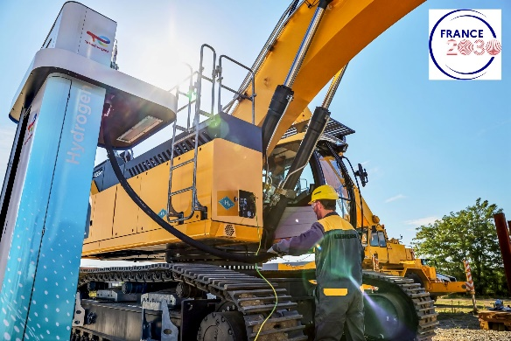

liebherr-r9xx-h2-hydrogen-crawler-excavator-2.jpg  
Avec notamment un remplissage rapide et sûr, la pelle sur chenilles R 9XX H2 garantit une réduction significative des émissions de CO2 sur le chantier.

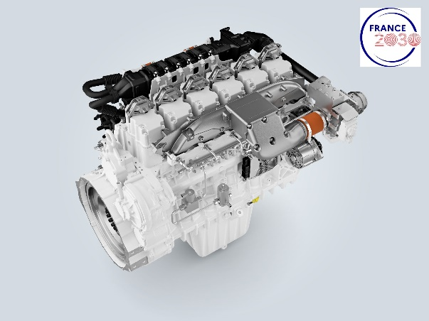

liebherr-h966-PFI-engine.jpg  
Le prototype du moteur H966 est développé et produit en Suisse par Liebherr Machines Bulle SA.

À propos de Liebherr-France SAS

Fondée en 1961, Liebherr-France SAS est en charge du développement et de la production des pelles sur chenilles du groupe Liebherr à Colmar. Sa gamme de produits actuelle comprend environ 30 modèles de pelles sur chenilles, de la R 914 Compact à la R 980 SME, destinées au terrassement et à l’extraction de pierres. La production comprend également toute une série d’équipements de travail destinés à des tâches spécifiques comme les travaux de démolition, le transport de matériaux, les applications sur des ponts ou dans des tunnels ainsi que des pelles électriques. Avec leur masse en service de 14 à 100 tonnes, les pelles sur chenilles sont équipées de moteurs Liebherr d’une puissance de 90 à 420 kW. Liebherr-France SAS emploie plus de 1 400 collaborateurs et génère un chiffre d’affaires de 692 millions d’euros.

À propos de Liebherr Machines Bulle SA

Liebherr Machines Bulle SA est le centre de compétences destiné aux moteurs à combustion interne (moteurs diesel et moteurs à gaz) et aux composants hydrauliques (pompes et moteurs à pistons axiaux). L’entreprise fait partie du segment de produits composants du groupe Liebherr. C’est dans le canton de Fribourg, en Suisse, que l’entreprise développe et fabrique des composants et systèmes haut de gamme qui ne sont pas seulement utilisés au sein du groupe, mais également sur les machines d’autres fabricants. Les domaines d’applications comprennent les machines de terrassement, de génie civil, les pelles d’extraction, les grues mobiles et sur chenilles, les applications maritimes, les machines de manutention ainsi que les installations de biogaz et les centrales de cogénération. Sa démarche se focalise sur la meilleure qualité et les solutions sur mesure pour répondre aux différentes exigences.

À propos du Groupe Liebherr

Le Groupe Liebherr est une entreprise technologique familiale proposant une gamme de produits très diversifiée. L'entreprise figure parmi les plus grands fabricants mondiaux d’engins de construction. Elle offre également dans de nombreux autres domaines des produits et services haut de gamme axés sur les besoins des utilisateurs. Le Groupe compte aujourd'hui plus de 140 sociétés sur tous les continents. En 2022, il a employé plus de 50 000 personnes et a enregistré un chiffre d'affaires consolidé de plus de 12,5 milliards d'euros. Liebherr a été fondé en 1949 à Kirchdorf an der Iller, dans le sud de l'Allemagne. Depuis, les employés ont pour objectif de convaincre leurs clients par des solutions exigeantes tout en contribuant au progrès technologique.

Contact

Alban Villaumé  
Marketing et communication  
Téléphone : +33 3 89 21 36 09  
E-mail : [alban.villaume@liebherr.com](mailto:alban.villaume@liebherr.com)

Publié par

Liebherr-France SAS  
Colmar, France  
www.liebherr.com